固件使用说明
固件目前适用于盒马高分和低分的屏幕（da14585芯片的板子）。
新增：写在前面方便大家第一眼看到，关于新版本（AIO:V2.1.4+，SGL:V1.7.6+，YPZ:V1.3.5+）残影变重的说明：
新版本的修改是防止有的屏幕（目前仅发现为某些高分屏）烧屏而做的修改，如果对残影表现不满意，可以参照第三章第7节说明手动调节残影等级（慎用）。
一、固件名称及说明
1、 固件以HM213开头，代表固件适用于盒马2.13屏幕。
2、 固件已兼容了正点斜点，18/19屏支持，固件编号改为HM213_HAT1819_Vx.x.x。
3、 固件名称含有SGL代表single，适用于四联屏，每个屏幕显示一个数字，四个屏幕组合为一个时钟显示；
固件名称含有AIO代表all_in_one，适用于时间日历显示，共3种时钟界面，4种日历界面，3种字体，相当于3*4*3=36种显示效果。
- 固件后缀为H的代表高分屏幕，L代表低分屏幕，刷错可能显示不正常或错位。
- AIO日历时钟新增繁体版本固件，固件后缀增加TRAD，比如HM213_HAT1819_AIO_TRAD_Vx.x.x。
- 固件烧录和激活方式
- 固件后缀为.bin的为线刷固件，可以使用串口或JLINK线刷，刷机步骤和方式可以参考另一个文档“线刷烧录说明”。
- 后缀为.img的为SUOTA升级固件，可以使用SUOTA(手机APP)进行在线升级。SUOTA方式升级可以参考另一个文件“SUOTA升级说明”。
- bin固件都可以使用串口或JLINK方式烧录；img固件如果以前烧录过我的或者在卡丁车大佬代码基础上开发的固件的理论上也都可以直接SUOTA升级，烧录升级后启动会显示机器码界面，提供机器码联系我索取激活码。
- 目前如果已经激活了的，断电重启或SUOTA升级无需再次激活，线刷可能需要重新激活，激活码还是原来的，无需重新索要。
- 注册方式是刷固件后开机会显示一个机器码，把机器码报给我我给你激活码。激活是使用微信小程序“蓝牙墨水屏价签助手”，在【激活操作】输入框输入激活码。另外有个注意事项：价签助手激活码需要固定32个字符，而激活码只有6位，所以激活码后面补全剩下的26个字符就行，字符可以随便输，比如输26个0，26个1等；或者告诉我提供激活码时我帮你在激活码后面加上26个随机字符。例如：
6位激活码：12AC56-->C24563（需手动补全后面26位）
32位激活码：12AC56-->C2456354064C54830D995C6F6828372E（直接复制到输入框）
三、功能及操作（在价签助手小程序进行操作）
1、 时间日历功能：
①、时间日历固件（AIO）：按【时间模式】/【日历模式】按钮可以切换时间/日历显示模式或切换当前模式下的不同风格界面；按【显示/隐藏蓝牙名】按钮可以切换字体样式。目前有2种界面（4种日历，3种时间），3种字体。
②、四联屏固件（SGL）：按【时间模式】按钮可以切换小时十位、小时个位、分钟十位、分钟个位显示，右下角显示标志H1代表小时十位，H2代表小时个位，M1代表分钟十位，M2代表分钟个位，用时间标志来区分当前屏幕显示的时间位置，方便进行屏幕排列。
另外，按【显示/隐藏蓝牙名】按钮可以显示/隐藏时间标志、机器码等标志，屏幕排列完以后就可以隐藏掉标志显示了。
只有设置为分钟个位的标签会显示电量图标。
新版本固件（V1.7.1以后的），增加主从同步，同步时间时只需要同步设置为M2（分钟个位）的价签即可，无需同步其他价签。设置为分钟个位（M2）的价签会作为主机走时，并发送时间到其他设置为H1/H2/M1的价签（从机）进行时间同步，其他价签仅接收时间做同步显示不主动走时。初次启动时默认设置为H1，依次切换4个价签为H1,H2,M1,M2，建议M2最后切换。电路上4个价签的TX引脚用线短接即可。
- 传图功能：可以在价签助手界面按【图片模式】切换到图片模式，然后选择图片进行传图；或直接在任意界面传图，注意如果在时间/日历界面传图需要等界面刷新完毕后，否则传图可能不被执行，界面稳定后重传即可；传图后会保存到价签中，下次启动点击价签助手的【图片模式】可以显示出上一次传输的图片（如果没有传过图可能显示乱码，不要慌！）。
- 临时停车牌功能：价签未激活时在价签助手激活输入框输入激活码点击【激活设备】进行激活，激活以后在输入框输入手机号码点击【激活设备】则是实现临时停车牌显示功能（同样的要在号码后面补全32位，比如手机号11位，后面补21个0），停车牌和时间/日历一样可以按【显示/隐藏蓝牙名】按钮进行字体风格切换。目前停车牌功能只有AIO固件有，SGL固件只有时间和传图功能。
- 反色显示：按下价签助手的【时间反色】可以实现反色显示。
- 高考倒计时：在小程序切换时间、日历模式界面即可。
- 走时校正功能：可以在小程序每次进行时间同步时对时间误差进行计算，每小时进行一次自动补偿，自动调整走时精度。建议同步周期≥误差2秒时的周期，例如已知每天会快/慢1秒，那么建议每2天或更长时间同步一次；每天会快/慢2秒，建议每1天或更长时间同步一次；每天会快/慢3秒，建议每16小时或更长时间同步一次，以此类推。同步周期越长越会提高校正精度，每次同步都会根据误差进行自动调整校正。
- 残影等级调整：这是一个隐藏功能，不同屏幕显示使用同样参数可能显示效果不同，该功能可以让用户自己对残影效果进行适配，建议不了解的朋友不要更改。
在固件激活后，再次在小程序的激活码输入框输入32位数字，并且第25，26，27，28，29，30位字符为固定值A5A50A，代表命令帧头不可改变，第31，32位字符为两位数字，范围00-09代表残影等级，数字越大残影越轻，但数值过大某些屏幕可能会出现返灰甚至烧屏，每种屏幕（甚至相同屏幕）的硬件素质并不一样，表现也不一样，需谨慎使用，建议不了解的朋友不要更改。另外等级数字建议不要大于3，默认为0。
例如在小程序激活码输入框输入000000000000000000000000A5A50A01（修改残影等级时前面24位数字随意），则代表将残影等级设置为1级，该设置可以断电保存。
新增调整参数：AIO:V2.1.5，SGL:V1.7.7，YPZ:V1.3.6版本及后期版本。
第31,32位字符如果设置为FF则表示使用之前版本（AIO:V2.1.3，SGL:V1.7.5，YPZ:V1.3.4及以前）的低残影参数，该参数残影很轻，但实际测试中有的屏幕（目前仅发现某些高分屏）有几率烧屏（可能几个月后）。
例如在小程序激活码输入框输入000000000000000000000000A5A50AFF，则表示使用之前的低残影参数。
- 按键功能：仅AIO V2.1.7及以后版本固件，短按切换当前模式界面风格，双击切换字体，长按切换模式（时钟，日历，图片），需要将按键两个脚接到TP2(GND)和TP7(TX)，不需要按键功能可以不接。
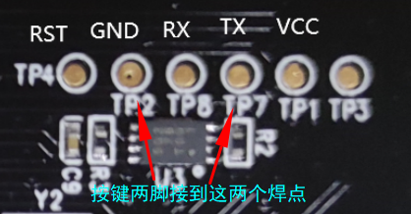
四、其他说明
1、 供电：原主板使用3V纽扣电池供电，实测使用锂电池也可以，但建议最好串接一个二极管保证安全，二极管可选用常用的1N4148/1N4007等。
2、 关于不同版本功能区别，请参考“升级说明”文档。
3、 AIO固件具有时间，日历，传图，停车牌功能，SGL固件只有单个时间，传图功能。

如有问题请联系我，微信/QQ：65650657

感谢卡丁车大佬的初版源码和微信小程序！微信价签助手小程序可在微信搜索“蓝牙墨水屏价签助手”进行使用。以及群友们的热情和帮助，谢谢！
小程序界面如下：
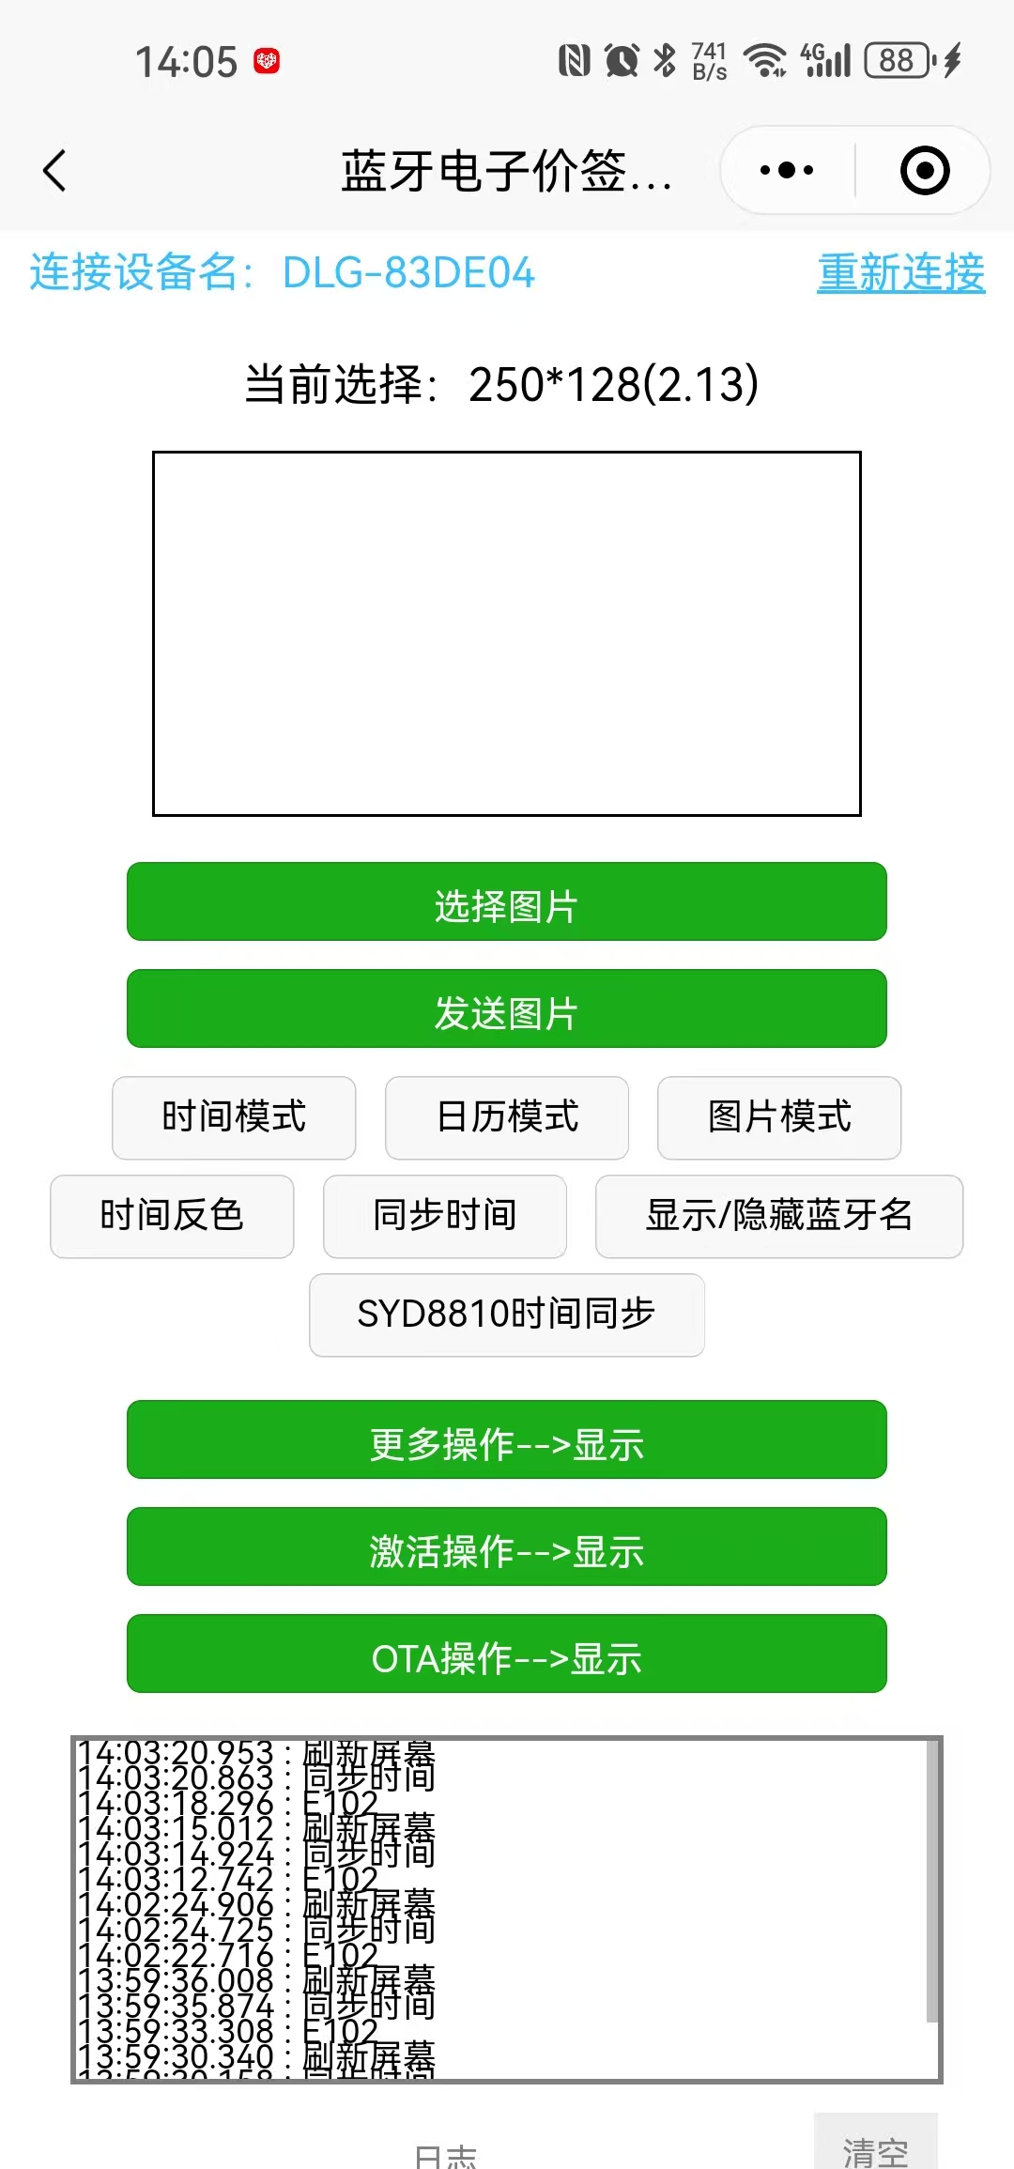
小程序二维码：


